DIEU EST SAINT

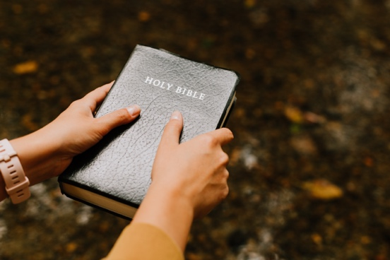
LOUANGE:
1. Samuel 2.2 ; Psaume 99.5 ; Apocalypse 4.8

CONFESSION DES PECHES:
1. Pierre 1.15-16

RECONNAISSANCE:
Psaume 30.5 ; Psaume 105.3
Notes personnelles:

INTERCESSION:
Proverbe 9.10 ; Exode 19.6
Notes personnelles:

